20 decembrie 2019
RAPORT ZILNIC

Date de conectare FTP
HOST: 91.195.151.146
USERNAME: romgaz
PASSWORD: s3cur1zat

În scopul unei mai bune colaborări, vă rugăm să ne semnalaţi eventualele neplăceri şi să ne oferiţi sugestii pe care le consideraţi necesare creşterii calităţii serviciului de monitorizare.

1.Ştiri şi emisiuni din domeniul gazelor

Calificativ:  NEUTRU | Bani la firul apei | Digi24-19:19  1min 34s
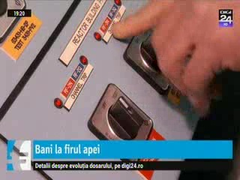 | Hidroelectrica va alimenta bugetul de stat cu 800 de milioane de lei, compania aprobând dividende suplimentare de 1 miliard de lei, din care 20% va reveni Fondului Proprietatea. Prin bugetul construit de PSD-ALDE, companiile cu acţionariat majoritar de stat erau obligate să acorde anul acesta şi 35% din rezervele financiare. Nuclearelectrica a refuzat să acorde dividende suplimentare şi a anunţat că va folosi resursele pentru dezvoltarea unui noi reactor la Cernavodă. Şi Hidroelectrica are în plan să preia din activele scoase la vânzare de CEZ şi să achiziţioneze un parc eolian.  Transgaz era printre contestatarii acordării de dividende suplimentare, în condiţiile în care are în desfăşurare proiectul BRUA.  VIDEO Digi24

Calificativ:  NEUTRU | Exces de putere | Antena3-21:00
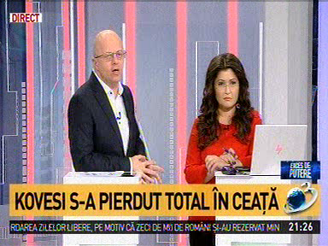 | În cadrul emisiunii „Exces de putere” de pe postul Antena3, s-au discutat următoarele subiecte:  - Oana Zamfir, moderatoare a emisiunii, spune că Ludovic Orban a numit-o în Ministerul Transporturilor ca secretar general pe Ştefania Ferencz, om de încredere al lui Emil Boc. Ştefania Ferencz a fost şi în Consiliul de Administraţie al E.ON Gaz.

Calificativ:  NEUTRU | Bună, România! | B1TV-18:00
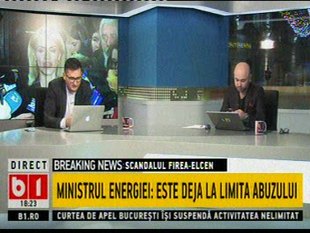 | În cadrul emisiunii „Bună, România!” de pe postul B1TV, s-au discutat următoarele subiecte:  - Moderatorii emisiunii vorbesc despre faptul că Municipalitatea trebuie să plătească în avans gazele naturale pentru a se elimina orice blocaje în producerea şi livrarea agentului termic către populaţie, dar Gabriela Firea îl trimite pe un administrator al Primăriei să spună că nu este obligată să semneze această convenţie deoarece asta a fost pe vremea când era RADET, dar acum RADET nu mai există.  - În cadrul emisiunii este difuzat un material în care Ministrul Economiei, Virgil Popescu, spune că a existat o convenţie de plată încheiată cu RADET şi Romgaz şi există o hotărâre de consiliu general prin care Primăria este obligată să încheie o convenţie cu Termoenergetica, dar care este refuzată la semnat. Ministrul Economiei mai spune că hotărârea de consiliu general nu este pusă în practică pentru că Primăria refuză să plătească gazul direct la Romgaz, iar până acum, Elcen a livrat căldură şi are de plătit către Romgaz peste 100 de milioane de lei doar pe noiembrie şi decembrie

Nu au fost ştiri de interes pe canalele radio.

2.Ştiri şi emisiuni din domeniul energiei

Calificativ:  NEUTRU | Ajutor pe fir | Digi24-19:01  3min 15s
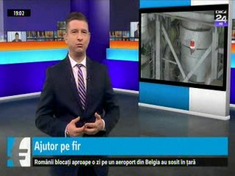 | Marii consumatori industriali de energie electrică vor beneficia de preţuri reduse la plata facturilor deoarece Guvernul a aprobat o schemă de ajutor de stat în acest sens. De această facilitate ar beneficia 170 de companii, mari consumatoare de energie electrică, însă acest ajutor ar putea fi un mare deserviciu pentru buget.  Premierul Ludovic Orban a promis introducerea schemei deoarece producătorii români au avut de suferit de pe urma OUG 114 şi au fost nevoiţi să crească preţurile la energie electrică şi gaze pentru consumatorii industriali.  Acum se doreşte compensarea costurilor cu achiziţia obligatorie de certificate verzi, iar potrivit ministrului Economiei, 15% din sumele obţinute din vânzarea de certificate verzi va finanţa schema de ajutor de stat pentru 15 sectoare industriale.  VIDEO Digi24

Nu au fost ştiri de interes pe canalele radio.

